# Gestionarea unei baze de date in Microsoft Excel

**VBA-20.**  Sa se implementeze un sistem care simuleaza lucrul cu o baza de date. Pentru fiecare tabel, datele vor fi retinute intr-o foaie de lucru separata. In fiecare asemenea foaie de lucru, pe prima linie se gasesc numele coloanelor din tabelul respectiv; numele foii de lucru este si numele tabelului.

* La deschiderea aplicatiei trebuie sa fie instalate meniurile care sa permita lansarea actiunilor de catre utilizator. Eventualele exceptii vor fi indicate explicit acolo unde este cazul.

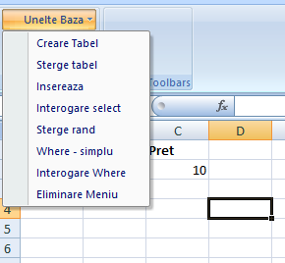

Functionalitate:

* Crearea unui tabel, cu indicarea de catre utilizator a numelor campurilor.

La executarea procedurii CreareTabel va aparea urmatorul dialog:

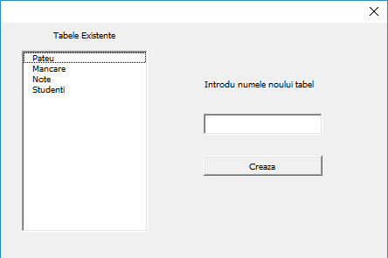

Utilizatorul trebuie sa introduce in acest TextField numele tabelului care doreste sa-l creeze. In stanga se vor afisa tabele existente in baza de date.

Este tratat si cazul in care numele introdus coincide cu numele unui tabel existent. Va aparea tot un dialog care v-a semnala aceasta eroare. La apasarea butonului OK, procedura nu va mai continua, iar utilizatorul trebuie sa ruleze din nou procedura.

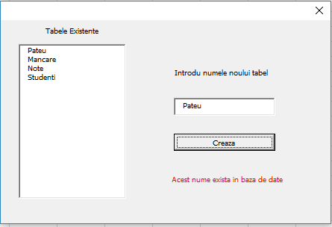

Daca utilizatorul introduce un nume de tabel valabil, la apasarea butonului OK, va aparea urmatorul dialog:

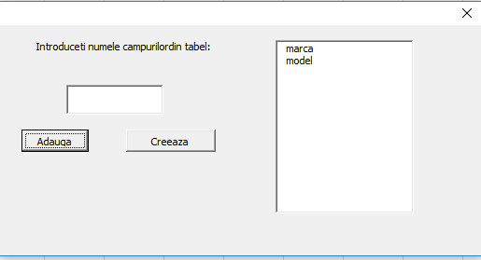

Utilizatorul va introduce un nume al campului, iar prin apasarea butonului Adauga, campul va aparea in partea dreapta, stiind in orice moment ce campuri a introdus pana acum. Prin apasarea butonului Creeaza, se va crea un un tabel cu campurile mentionate.

* Stergerea unui tabel, ales dintr-o lista a tabelelor existente.

La executarea procedurii StergereTabel va aparea urmatorul dialog.

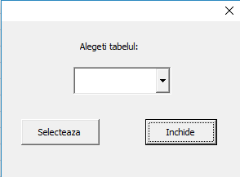

Utilizatorul trebuie sa aleaga un tabel din lista celor disponibile. Prin apasarea butonului Selecteaza se va sterge tabela.

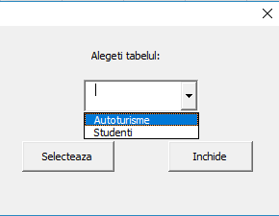

* Inserarea unei linii intr-un tabel, cu indicarea valorilor campurilor.

La executarea procedurii Insereaza va aparea urmatorul dialog.

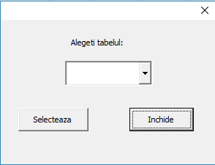

Utilizatorul trebuie sa aleaga un tabel din lista celor disponibile. Prin apasarea butonului Selecteaza se va afisa un nou dialog.

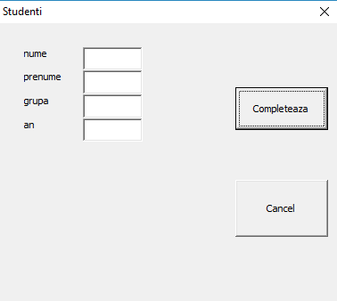

Figura 8.Dialogul care apare la apasarea butonului Selecteaza.

Utilizatorul trebuie sa completeze campurile si la apasarea butonului Completeaza se va insera o noua linie in tabelul selectat. Etichetele si numarul de campuri este generat automat in functie de tabelul selectat anterior.

* Stergerea uneia sau mai multor linii dintr-un tabel. Clauza *WHERE* se supune acelorasi conditii ca in cazul interogarilor.

La executarea procedurii DeleteRow va aparea urmatorul dialog:



Utilizatorul trebuie sa aleaga un tabel din lista celor disponibile. Prin apasarea butonului Selecteaza se va afisa un nou dialog:

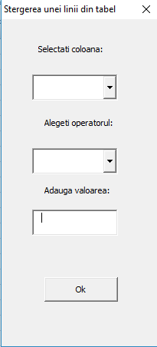

Utilizatorul trebuie sa completeze campurile si la apasarea butonului OK, tabelul se va modifica conform cerintelor.

Realizarea de interogari asupra tabelelor:

* O interogare poate returna unul sau mai multe campuri deja existente dintr-un tabel, dar nu si expresii mai complexe.

Dupa ce se alege tabelul, va aparea fereastra in care se adauga campurile care se doresc a fi afisate.

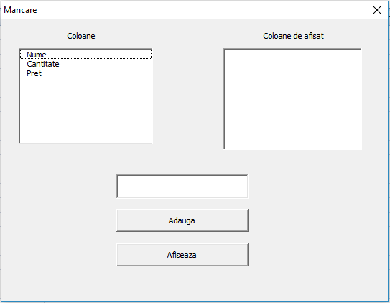

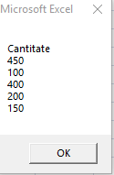

* La precizarea clauzei *WHERE*, conditiile sunt operatorii relationali standard pentru numere si siruri de caractere (==, !=, <, >, <=, >=), aplicati fie intre campuri, fie intre campuri si valori constante.
* Pot fi indicate conditii logice multiple, legate prin *AND* sau *OR*, dar nu se pot folosi ambele functii booleene in aceeasi interogare.

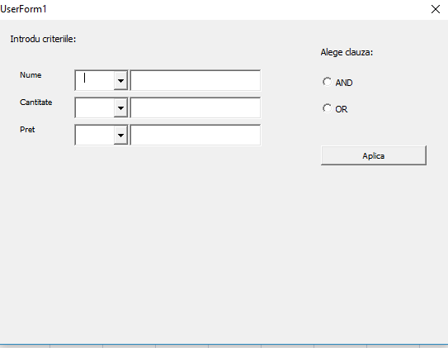

Dupa alegerea tabelului in care se doreste sa aiba loc selectarea, se va afisa o fereastra ca in imaginea de mai sus in care trebuie introduse criteriile in functie de care se vor afisa datele din table, si trebuie aleasa clauza (AND sau OR).